HRA GELATO (Zmrzlinová výzva ) – NÁVOD
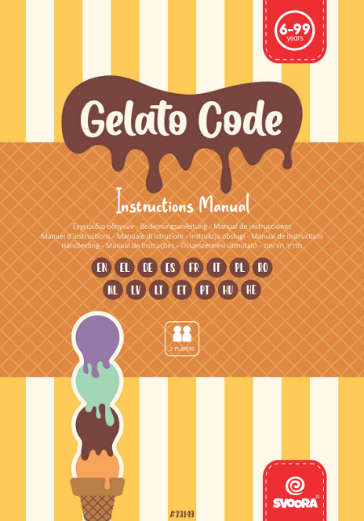

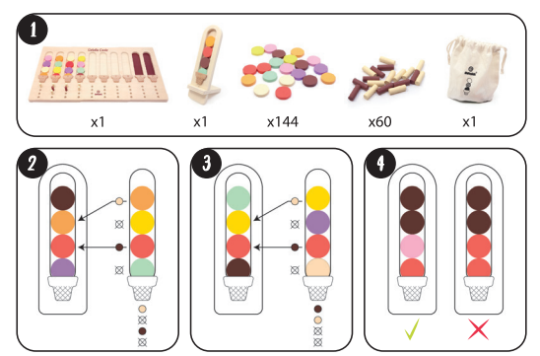
OBSAH BALENÍ

- 1 dřevěná herní deska
- 1 dřevěný stojan na zmrzliny
- 144 žetonů příchutí
- 60 kolíčků (hodnoticích pegů)
- 1 látkový sáček

JAK HRÁT
Příprava hry
- Všechny žetony příchutí důkladně promíchejte a položte doprostřed stolu (ideálně v hromádce).
- Na začátku hry se hráči dohodnou na:
  - počtu kol (doporučujeme 5 nebo 10)
  - obtížnosti hry (Easy / Medium / Difficult)
- V prvním kole začíná hráč, který jedl zmrzlinu (gelato) nejpozději 😄
- V dalších kolech se hráči střídají v roli zadavatele kódu.

Průběh hry
- Hráč na tahu si tajně zvolí kombinaci příchutí (tzv. kód) a umístí ji na stojan tak, aby byla viditelná pouze pro něj.
- Druhý hráč se snaží tuto kombinaci uhodnout na co nejmenší počet pokusů:
  - pokládá své tipy do řádků na herní desce
  - po každém pokusu čeká na zpětnou vazbu
  - pokračuje v hádání, dokud kód správně nerozluští

Zpětná vazba – hodnoticí kolíčky
- BÉŽOVÝ kolíček: správná příchuť, špatná pozice
- HNĚDÝ kolíček: správná příchuť i správná pozice

Bodování
- Jakmile je kód správně odhalen, hádající hráč získá tolik bodů, kolik zůstalo prázdných políček na herní desce.
- Po odehrání všech kol vyhrává hráč s nejvyšším počtem bodů.

HERNÍ REŽIMY
Hru lze přizpůsobit věku, zkušenostem i chuti na výzvy 😋

🟢 EASY MODE (Lehký režim)
- Kód se skládá ze 4 žetonů příchutí
- Používají se všechny 8 příchutí (barev)
- Zpětná vazba se dává s přesnou pozicí:
  - poloha kolíčku odpovídá poloze žetonu
  - např. první příchuť je správná jen barvou → béžový kolíček do 1. pozice
  - třetí příchuť je správná barvou i pozicí → hnědý kolíček do 3. pozice
- Hraje se pouze s prvními 8 bílými řádky na desce
- Pokud hráč uhádne kód např. na 5. pokus, získá 3 body

🟡 MEDIUM MODE (Střední režim)
- Kód se skládá ze 3 žetonů příchutí
- Používá se pouze 6 příchutí (2 barvy se vyřadí)
- Zpětná vazba bez určení pozice:
  - kolíčky se umísťují libovolně, pouze informují o správnosti
  - např. 1 příchuť správně barvou i pozicí + 1 správně jen barvou → 1 hnědý a 1 béžový kolíček, bez ohledu na pořadí
- Hraje se se všemi 10 řádky (bílými i hnědými)
- Pokud hráč uhádne kód na 4. pokus, získá 6 bodů

🔴 DIFFICULT MODE (Těžký režim)
- Kód se skládá ze 4 žetonů příchutí
- Používá se pouze 6 příchutí
- Zpětná vazba bez určení pozice (stejně jako ve středním režimu)
- Hraje se se všemi 10 řádky herní desky

POZNÁMKY A TIPY
- Těžký režim může být ze začátku náročný – doporučujeme nejprve zvládnout Easy a Medium.
- Pro začátek doporučujeme hrát bez opakujících se příchutí.
- Po získání zkušeností můžete hru ztížit:
  - povolit jednu dvojitou příchuť v kódu
  - např. červená, růžová, hnědá, hnědá ✅
  - ale ne: červená, červená, hnědá, hnědá ❌
- Žetony příchutí mějte neustále promíchané uprostřed stolu – třídění podle barev by mohlo prozradit tajný kód.

